Problemstellung:
nach "Modellierung: Grundlagen und formale Methoden" von Uwe Kastens, Hans Kleine Büning
Ein mittelalterlicher Gefängnisturm hat eine Reihe von Zellen, die durch Türen verbunden sind (schwarze Linien). Die Gefangenen können sich durch die Türen mit ihren direkten Nachbarn verständigen. Auf diese Weise schaffen sie es allmählich, einen Plan des Gefängnis zu zeichnen.
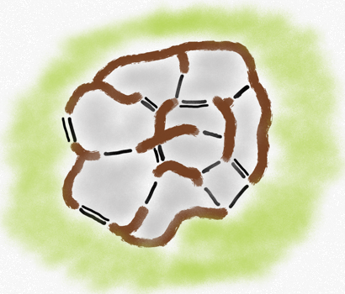Plan des Gefängisses (eigenes Werk)
Nun planen sie ihren Ausbruch. Sie wollen dazu so wenig wie möglich Türen aufbrechen müssen. Dicke Türen (Doppellinie) zählen dabei wie zwei Türen.
Aufgaben:
- Beschreibe, wie sie den Grundriss des Gefängnis ermitteln können, wenn sie nur mit ihren Nachbarn kommunizieren dürfen.
Die Gefangenen können versuchen nach dem Distanz-Vektor-Verfahren die Entfernungen zu allen anderen Gefangenen zu ermitteln. Dabei können sie einerseits nur die Anzahl der Räume zählen, andererseits auch die Dicke der Türe berücksichtigen. Aus beiden Informationen rekonstruieren sie den Plan der Räume.
- Erstelle einen Plan, welche Türen aufgebrochen werden sollten, damit alle Gefangenen freikommen.
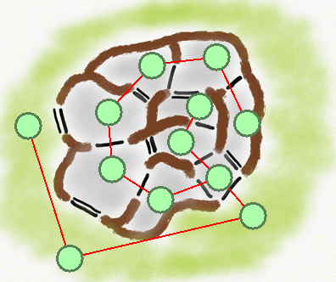
Eine richtige Lösung ist folgender Plan. Er kann mit einem MST-Algorithmus erstellt werden.

Modellierung
Die Ausgangssituation soll nun als Graph modelliert werden.
- Modelliere diese Aufgabe mit Hilfe eines Graphen.
Modellierung
Knoten:
Die Knoten repräsentieren die Räume des Gefängnis. Die freie Fläche außerhalb des Gefängnis ist auch ein Knoten. Damit es hübscher aussieht, kann man sie auch durch 3 Knoten repräsentieren, die durch Kanten mit dem Gewicht 0 verbunden sind.
Kanten:
Zwei Knoten sind durch eine Kante verbunden, wenn es ein Tür zwischen den Räumen gibt. Normale Türen haben das Gewicht 1, dicke Türen das Gewicht 2.
- Entscheide, mit Hilfe welches Algorithmus dieses Problem am ehesten gelöst werden kann. Erläutere, ob Änderungen an diesem Algorithmus notwendig sind, um die Aufgabe vollständig zu lösen.
Ein Algorithmus zum Erstellen eines minimalen Spannbaums löst dieses Problem. Eine Änderung ist nicht notwendig.
- Wären alle Türen gleich dick, wäre es egal, welche Türen man aufbricht, solange der dabei entstehende Graph ein Baum ist. Begründe diese Besonderheit.
Wenn alle Türen gleich dick sind, lassen die Algorithmen eine willkürliche Auswahl der nächsten Kante zu. Damit ist jeder Spannbaum auch ein minimaler Spannbaum.

